**Дата:** 21.01.21 г.

**Тема урока**: Рассказ Л.Н.Толстого «Кавказский пленник» как протест против национальной вражды

**Тип урока:** повторение и обобщение знаний.

**Методы обучения:** метод активизации познавательной деятельности, метод актуализации опорных знаний, метод наблюдений, коммуникативный метод, метод критического мышления (ответ на проблемный вопрос), групповая, индивидуальная, коллективная работа, метод исследования, метод интегрированного подхода.

**Цели урока:**

**1**)Осмыслить содержание рассказа Л.Н.Толстого «Кавказский пленник»; уметь выделить основные проблемы, поднятые автором в произведении; сюжет и идею.

2)Приобщить детей к самостоятельной исследовательской и творческой деятельности; развить навыки анализа художественного произведения, логического мышления; корректировать развитие связной речи и процессы памяти на основе беседы, сопоставления в синтезе и анализе.

3)Воспитать духовно-нравственную личность с непримиримым отношением к национальной вражде, толерантность; умение работать в группе, уважать мнение товарища, развивать чувство взаимопомощи, поддержки; формировать нравственные понятия: отвага, благородство, честь.

**Задачи:**

***1.Образовательные:***

Обобщение и систематизация полученных знаний. Обучение  умению отбирать текстовый материал для работы над сочинением.

***2.Развивающие:***

Формирование  интереса  к учебно-исследовательской  деятельности.

***3.Воспитательные:***

Формирование  нравственно-эстетических представлений  учащихся о понятиях «мужество», «отзывчивость», «сила воли» и др. Воспитание  толерантности и гуманистического  мировоззрения.

**Планируемые результаты:**

***Предметные:*** Обучать выразительному чтению художественного текста, определять тему, идею произведения.

***Метапредметные:*** Приобщать детей к самостоятельной исследовательской и творческой деятельности, развивать навыки анализа художественного произведения, логическое мышление, монологическую речь учащихся, обогащать словарный запас учащихся.

***Личностные:*** Формировать духовно-нравственную личность, умеющую сострадать; воспитывать толерантность, прививать культуру речевого общения.

**Оборудование**: компьютер, проектор, учебник, портрет писателя, мультимедийная презентация урока, раздаточный материал.

**Ход урока**

**1. Оргмомент.**

**2. Мотивационно-установочный этап. (Слайд №1)**

|  |  |
| --- | --- |
| *На уроке будь старательным*  *Будь спокойным и внимательным*  *Все пиши, не отставая,*  *Слушай, не перебивая.*  *Говорите четко, внятно,*  *Чтобы было все понятно.*  *Если друг стал отвечать,*  *Не спеши перебивать!* | C:\Users\1\Desktop\а1.jpg |

**3. Актуализация имеющихся знаний.**

**3.1.Проверка Д/З (устно)**

**Учитель:** Сегодня, как всегда, мы узнаем что-то новое, ведь, как известно, книги – это те новости, которые никогда не устаревают. Вы согласны с этими словами? Поясните.

**Ученик:** *На уроках литературы мы познаем мир, открываем что-то новое в себе, эти открытия всегда актуальны, потому что в книгах поднимаются вечные проблемы: добро и зло, справедливость, выбор человеком своего жизненного пути и моральных ценностей*.

***На доске спроецированы цитаты (Слайд №2):***

*1.Кто вечно разжигать* ***вражду*** *людскую любит, того в конце концов его ж огонь погубит.* ***(Саади)***

*2. Не бывает плохих* ***наций*** *– бывают плохие люди.* ***(Мусалаев И.)***

**Учитель:**Какая тема объединяет все афоризмы? *(национальная вражда)*

**Учитель:**Сегодня мы продолжим изучение «Кавказского пленника» Л.Н.Толстого. Мы будем закреплять знания по данному эпическому произведению.

**Учитель:** Ребята, я знаю, что вы очень дружный класс. В нашем классе учатся ученики разных национальностей: аварцы, даргинцы, лезгины, чеченцы, русские. Покажите это: **обнимите друг друга, улыбнитесь друг другу.** Я вижу, что все у нас хорошо, все спокойно. Но, к сожалению, на нашей большой планете не всегда спокойно. Из-за вражды людей разных национальностей случаются конфликты.

**Учитель:** Как необходимо относиться к людям другой национальности?

**Ученики:** Надо относиться хорошо, с пониманием, с уважением.

**Учитель:** Что мешает людям жить в мире и дружбе?

**Ученики:** Другая вера, зависть, политика.

**4. Определение темы урока и совместное целеполагание (слайд №3-5).**

-Какие цели мы поставим перед собой, приступая к работе?

- Чему мы должны сегодня научиться, что узнать?

**1) Осмыслить,** что такое национальная вражда.

**2) Уметь** работать в группе.

**3) Научиться:** уважать мнение товарища, развивать чувство взаимопомощи, поддержки.

**4) Формировать:** нравственные понятия: отвага, благородство, честь.

**5) Повторить и обобщить** знания по рассказу Л.Н.Толстого «Кавказский пленник»

**5. Работа по теме урока**

**Учитель:**  Как вы понимаете выражение "**национальная вражда**", подберите синоним к слову вражда, враг.

**Ученики:** Это когда между разными нациями возникают различные конфликты, народы начинают ненавидеть друг друга.

**Синонимы:** *враг-недруг*.

**Учитель:** Мы начнем с вами с разбора названия произведения.

"Кавказский пленник"/ Кавказский – Кавказ.

**Лев Толстой о Кавказе:**

**«…край дикий, в котором так странно и поэтично соединяются две самые противоположные вещи – война и свобода». (Слайд №6)**

|  |  |
| --- | --- |
| ***КАВКАЗ*** *- территория между Черным, Азовским и Каспийским морями, в пределах Альпийской складчатой области св. 500 тыс. кв. км. Делится на Северный Кавказ, Предкавказье и Закавказье.* | http://kavkazexpert.com/foto/13.jpg |

**5.1.Чтение отрывок из стихотворений А.С.Пушкина, М. Ю.Лермонтова учениками.**

**Учитель:** У величайших русских поэтов А.Пушкина и М.Лермонтова мы находим замечательные стихи о неповторимой природе Кавказа.

|  |  |
| --- | --- |
| **«КАВКАЗ» М.Ю.Лермонтов/ Гамидов М.**  Хотя я судьбой на заре моих дней, О южные горы, отторгнут от вас, Чтоб вечно их помнить, там надо быть раз: Как сладкую песню отчизны моей, Люблю я Кавказ.  В младенческих летах я мать потерял. Но мнилось, что в розовый вечера час Та степь повторяла мне памятный глас. За это люблю я вершины тех скал, Люблю я Кавказ.  Я счастлив был с вами, ущелия гор; Пять лет пронеслось: всё тоскую по вас. Там видел я пару божественных глаз; И сердце лепечет, воспомня тот взор: Люблю я Кавказ. | **«КАВКАЗ» А.С.Пушкин/ Джанаралиев М.**  Кавказ подо мною. Один в вышине Стою над снегами у края стремнины; Орёл, с отдалённой поднявшись вершины, Парит неподвижно со мной наравне. Отселе я вижу потоков рожденье И первое грозных обвалов движенье.  Здесь тучи смиренно идут подо мной; Сквозь них, низвергаясь, шумят водопады; Под ними утесов нагие громады; Там ниже мох тощий, кустарник сухой; А там уже рощи, зелёные сени, Где птицы щебечут, где скачут олени.  А там уж и люди гнездятся в горах, И ползают овцы по злачным стремнинам, И пастырь нисходит к весёлым долинам. |
| **«КАВКАЗ» М.Ю.Лермонтов/ Абдурахманов Ш.**  Тебе, Кавказ, суровый край земли,  Я посвящаю снова стих небрежный.  Как сына ты его благослови  И осени вершиной белоснежной;  От юных лет к тебе мечты мои  Прикованы судьбою неизбежной,  На севере, в стране тебе чужой,  Я сердцем твой – всегда и всюду твой! | **https://ds03.infourok.ru/uploads/ex/0909/00026680-d1c5fbb3/img15.jpg** |

**5.2. «Кавказ в произведениях русских художников»(Слайды №7-12)  
Учитель**: Русскими художниками на Кавказе было создано много первоклассных живописных и графических произведений. Экзотика и обаяние Кавказа были настолько велики, что даже дилетанты – художники не могли отказаться от того, чтобы в меру своих способностей запечатлевать виды природы, портреты горцев и батальные сцены.

|  |  |
| --- | --- |
| **Григорий Григорьевич Гагарин (1810 -1893)**    **«Свидание генерала Клюги фон Клюгенау с Шамилем в 1837г.»** | **Михаил Юрьевич Лермонтов (1814-1841)**  **Воспомин_о_Кавказе_масло_1838**  **«Воспоминания о Кавказе 1838 г.»** |

**5.3. Историческая справка./ (Слайд №13)**

**Учитель:** Кавказская война. События, положенные в основу этого рассказа, относятся к тому времени, когда на Кавказе шла война за присоединение его к России. Начатая в первые годы 19 века, Кавказская война кончилась только в 60 –е годы.

**5.4.Из истории создания рассказа (Слайды №14,15) Учитель:** В основе рассказа реальный случай, произошедший с самим писателем во время его службы на Кавказе. В середине XIX века на Кавказе шла тяжелая кровопролитная война. Царь Николай I послал свои войска завоевать кавказские земли. Жившие там горские народы оказывали упорное сопротивление царским войскам. На крутых горных дорогах, в лесах и ущельях, на переправах рек горцы устраивали засады, брали русских солдат и офицеров в плен. Русские обозы двигались от одной крепости к другой под усиленной охраной. Л.Н. Толстой в ту пору был на военной службе в Кавказской армии, участвовал в боевых действиях русских войск.  
 Однажды, далеко отъехав от своего отряда, Л.Н.Толстой чуть не попал в плен. Выручил писателя из беды его спутник и друг чеченец Садо. Незадолго до этого происшествия Садо купил молодого коня, оказавшегося хорошим скакуном. Л.Н.Толстой похвалил коня, и Садо по кавказскому обычаю подарил ему своего коня. И вот, когда друзей стали настигать чеченцы, Толстой легко мог уйти от них на резвом скакуне, но ни за что на свете не согласился бы бросить товарища в беде. У Садо было ружьё, но оно оказалось незаряженным. Однако он грозно целился из ружья в приближавшихся преследователей, кричал на них. Горцы хотели взять Садо и русского офицера в плен живыми и потому не стреляли. Особенно они были злы на своего соплеменника Садо, дружившего с русскими. Преследуемые чеченцами, Толстой и Садо приблизились к крепости Грозной, погоню увидел часовой и поднял тревогу. Из крепости тотчас же появились конные казаки. Чеченцы повернули обратно и умчались в горы.

**5.5. Групповая работа (**учащиеся поделены на группы**). (Слайд №16)**

**1 группа: эпизод «Обед» (Глава 2, стр. 238)**

Чтение эпизода учащимися. Работа учебником.

*«Горница хорошая, стены глиной гладко вымазаны. В передней стене пуховики пёстрые уложены, по бокам висят ковры дорогие; на коврах ружья, пистолеты, шашки – всё в серебре. В одной стене печка маленькая вровень с полом. Пол земляной, чистый, как ток, и весь передний угол устлан войлоками; на войлоках ковры, а на коврах пуховые подушки. И на коврах в одних башмаках сидят татары: чёрный, красный и трое гостей. За спинами у всех пуховые подушки подложены, а перед ними на круглой дощечке блины просяные, и масло коровье распущено в часке, и пиво татарское – буза, в кувшинчике. Едят руками, и руки все в масле.*

*…Поели татары блины, пришла татарка в рубахе такой же, как и девка, и в штанах; голова платком покрыта. Унесла масло, блины, подала лоханку хорошую и кувшин с узким носком. Стали мыть руки татары, потом сложили руки, секли на коленки, подули во все стороны и молитвы прочли».*

**2 группа: эпизод «Похороны» (Глава 4, стр. 246)**

Чтение эпизода учащимися. Работа с учебником.

*«Завернули мёртвого в полотно, без гроба, вынесли под чинары за деревню, положили на траву. Пришёл мулла, собрались старики, полотенцами повязали шапки, разулись, сели рядком на пятки перед мёртвым.*

*…Потом прочёл мулла молитву, все встали, подняли мёртвого на руки, понесли. Принесли к яме; яма вырыта не простая, а подкопана под землю, как подвал. Взяли мёртвого под мышки да под лытки, перегнули, спустили полегонечку, подсунули сидьмя под землю, заправили ему руки за живот.*

*Притащил ногаец камышу зелёного, заклали камышом яму, живо засыпали землёй, сровняли, а в головы к мертвецу камень стоймя поставили. Утоптали землю, сели опять рядком перед могилкой. Долго молчали.*

*…Роздал рыжий денег старикам, потом встал, взял плеть, ударил себя три раза по лбу и пошёл домой.»*

**Учитель:** Попытаемся сделать вывод. Для чего в рассказ Л.Н.Толстой включил эти эпизоды?

**Вывод:** каждый народ имеет свои традиции, к которым должен относиться с уважением человек другой национальности. **(Слайд №17)**

**5.6. Сцена выкупа Жилина (Гамидов М., Абдурахманов Ш., Рабаданов А.)/ (Слайд №18)**

**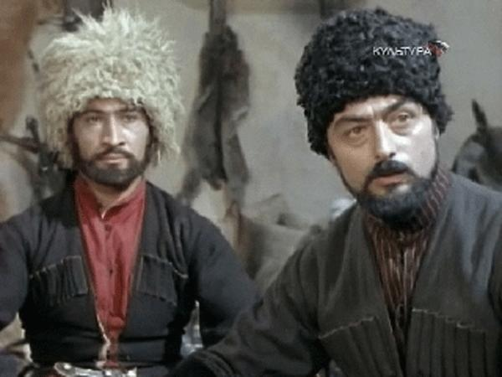**

**Переводчик:** Тебя взял Кази-Мугамед, и отдал тебя Абдул-Мурату. Абдул-Мурат теперь твой хозяин.

**Абдул-Мурат:** Солдат урус, корошо урус.

**Переводчик:** Он тебе велит домой письмо писать, чтоб за тебя выкуп прислали. Как пришлют деньги, он тебя пустит.

**Жилин:** А много ли он хочет выкупа?

**Переводчик:** Три тысячи монет.

**Жилин:** Нет, я этого заплатить не могу.

**Переводчик:** Сколько же ты дашь?

**Жилин:** 500 рублей.

**Переводчик:** Хозяину выкупу мало 500 рублей. Он сам за тебя 200 рублей заплатил. Ему Кази-Мугамед был должен. Он тебя за долг взял. Три тысячи рублей, меньше нельзя пустить. А не напишешь, в яму посадят, наказывать будут плетью.

**Жилин:** Эх,— с ними, что робеть, то хуже. А ты ему, собаке, скажи, что если он меня пугать хочет, так ни копейки ж не дам, да и писать не стану. Не боялся, да и не буду бояться вас, собак!

**Абдул-Мурат:** Урус, джигит, джигит урус!

**Переводчик:** Тысячу рублей дай.

**Жилин:** Больше 500 рублей не дам. А убьете, — ничего не возьмете.

**Переводчик:** Вот,— ты всё серчаешь, а товарищ твой смирный, он написал письмо домой, пять тысяч монет пришлют. Вот его и кормить будут хорошо и обижать не будут.

**Жилин:** Товарищ, как хочет; он, может, богат, а я не богат. Я, — как сказал, так и будет. Хотите убивайте, — пользы вам не будет, а больше 500 рублей не напишу.

**Абдул-Мурат:** Пиши.

**Жилин**: Погоди еще,— скажи ты ему, чтоб он нас кормил хорошо, одел-обул, как следует, чтоб держал вместе, — нам веселей будет, и чтобы колодку снял.

**Переводчик:** Абдул-Мурат говорит, что одежду самую лучшую даст: и черкеску, и сапоги, хоть жениться. Кормить буду, как князей. А коли хотят жить вместе — пускай живут в сарае. А колодку нельзя снять — уйдут. На ночь только снимать буду.

**Абдул-Мурат:** Твоя хорош, моя хорош!

**5.7.Словарная работа. Соотнеси термины и их определения. (Слайды №19,20)**

**Учитель:** С помощью отдельных слов (лексических единиц) Л.Н.Толстой погружает нас в мир одного из горских народов - татар. Это слова, взятые из татарского языка, который относится к тюркским языкам. И вот здесь для нас важно знать лексическое значение этих слов -"незнакомцев".

|  |  |
| --- | --- |
| 1)Аул | 1)Жилище кавказских горцев; |
| 2)Ногаец | 2)Русский |
| 3)Сакля | 3)Узкий длинный кафтан, затянутый в талии, без ворота и с клинообразным воротом на груди (у кавказских горцев и казаков). |
| 4)Бешмет | 4)Татарская деревня |
| 5)Черкеска | 5)Представитель народности тюркской языковой группы, живущей на Северном Кавказе. |
| 6)Чалма | 6)Стёганый полукафтан у татар, кавказских народов. |
| 7)"Айда!" | 7)Татарское пиво |
| 8)Мечеть | 8)Тот, кто побывал в Мекке, почётный человек. |
| 9)Галунчиком обшит, галун | 9)Служитель культа у мусульман. |
| 10)Джигит | 10)Нашивка из золотой или серебряной мишурной тесьмы на одежде. |
| 11)Буза | 11)Головной убор у мусульман. |
| 12)"Урус" | 12)"Идём!" |
| 13)Мулла | 13)Молодой человек; молодец, удалец. |
| 14)Хаджи | 14)Молитвенный дом у мусульман, "церковь ихняя". |

|  |  |  |  |  |  |  |  |  |  |  |  |  |  |
| --- | --- | --- | --- | --- | --- | --- | --- | --- | --- | --- | --- | --- | --- |
| 1 | 2 | 3 | 4 | 5 | 6 | 7 | 8 | 9 | 10 | 11 | 12 | 13 | 14 |
|  |  |  |  |  |  |  |  |  |  |  |  |  |  |

**Ключи:**

1.Аул - татарская деревня;

2.Ногаец - представитель народности тюркской языковой группы, живущей на Северном Кавказе;

3.Сакля - жилище кавказских горцев;

4.Бешмет - стёганый полукафтан у татар, кавказских народов;

5.Черкеска - узкий длинный кафтан, затянутый в талии, без ворота и с клинообразным воротом на груди (у кавказских горцев и казаков);

6."Айда!" - "Идём!"

7.Галунчиком обшит, галун - нашивка из золотой или серебряной мишурной тесьмы на одежде;

8.Буза - татарское пиво;

9.Чалма - головной убор у мусульман;

10."Урус" - русский

11.Джигит - молодой человек; молодец, удалец;

12.Мечеть - молитвенный дом у мусульман, "церковь ихняя";

13.Мекка - священное место паломничества мусульман;

14.Хаджи - тот, кто побывал в Мекке, почётный человек;

15.Алла! - обращение к Богу;

16.Мулла - служитель культа у мусульман.

17.Имена: Кази-Мугамед, Абдул-Мурат

**5.8. Работа над эпизодами рассказа.**

**Учитель:** Откуда истоки людской вражды?

**Учитель:** Возможно ли взаимопонимание и дружба между людьми разных национальностей?

**Учитель:** Для того чтобы ответить на эти вопросы, обратимся к эпизодам: ***Жилин и Абдул-Мурат, Жилин и горцы, Жилин и Дина.***

**1 группа «Жилин и Абдул-Мурат» (Слайд №21)**

**Учитель:** Как относился к Жилину его хозяин?

**Ученики:** Хозяин - добрый человек, умеет ценить смелость и мастерство Жилина, но для него Жилин – враг.

**Ученики:** После того, как пленных вернули из побега, он не смеётся, разговаривает с ними враждебно, грозит убить.

**Ученики:** Хозяин ждёт выкупа за пленных, они денег стоят.

**2 группа «Жилин и горцы» (Слайд №21)**

**Учитель:** Как сложились отношения у Жилина с горцами?

**Учитель:** За что татары уважали Жилина?

**Вывод:** Жилин на всякое рукоделие мастер был. Простые люди всегда могут найти общие интересы, быть полезными друг другу. Мне кажется, что отношения горцев и Жилина были бы  добрыми, дружескими, если бы не война. **(Слайд №)**

**Учитель:** Кто из татар с особой неприязнью относился к пленникам?

**Ученики:** Мулла. Старик не всегда был таким. Он убил своего сына, перешедшего на сторону русских, война лишила его семьи. Вражда вытравила в нём всё человеческое.

**Учитель:** Попытаемся сделать выводы из рассмотренных эпизодов.

**Мысли Толстого (Слайд №22)**

|  |  |
| --- | --- |
| 1.Люди могли бы жить в дружбе, но им мешает война.  2.Деньги не дают людям смотреть друг на друга по-человечески.  3.Труд роднит всех людей, помогает преодолеть национальную разобщённость.  4.Война и вражда античеловечны. | https://avatars.mds.yandex.net/get-zen_doc/1550999/pub_5c9c6e9d85e08700b3966b7b_5c9c6eb798d16400b473828d/scale_1200 |

**6. Физминутка (Слайд №23).**

**7. Самостоятельное использование сформированных умений и навыков.**

**7.1. Работа с учебником . (Общий вопрос двум группам***)/* **(Слайды №24-26)**

**Учитель:** Как сложились отношения между Диной и Жилиным?

**Ученики:** Дина по-настоящему спасла Жилина, без её помощи он не смог бы выбраться из ямы, ему грозила смерть.

**Учитель:** Как можно назвать поступок Дины?

**Ученики:** Храбрым, мужественным , самоотверженным, потому что освобождение пленника грозит ей опасностью.

**Учитель:** Хотели бы вы иметь такого друга, как Дина? Чему можно поучиться у этой татарской девочки?

**Ученики:** Дина верный и преданный друг, готовый прийти на помощь, даже пожертвовав своей безопасностью. Поэтому каждый мечтает иметь такого друга.

**Ученики:**У Дины можно поучиться  смелости, доброте, предусмотрительности.

**Учитель:** Что хотел сказать писатель, повествуя  о  дружбе Дины и Жилина?

**Учитель:** Попытаемся сделать вывод. **(Слайд №27)**

**Вывод:**Взрослым людям трудно найти общий язык, ведь они находятся в состоянии войны. Но дети не заражены искажёнными взглядами, им более доступно истинное человеческое понимание добра и зла. Л. Толстой хотел сказать, что для дружбы неважна национальность и вера. Все люди способны жить в мире и должны к этому стремиться.

Дружба возможна, даже если народы разделены войной.

**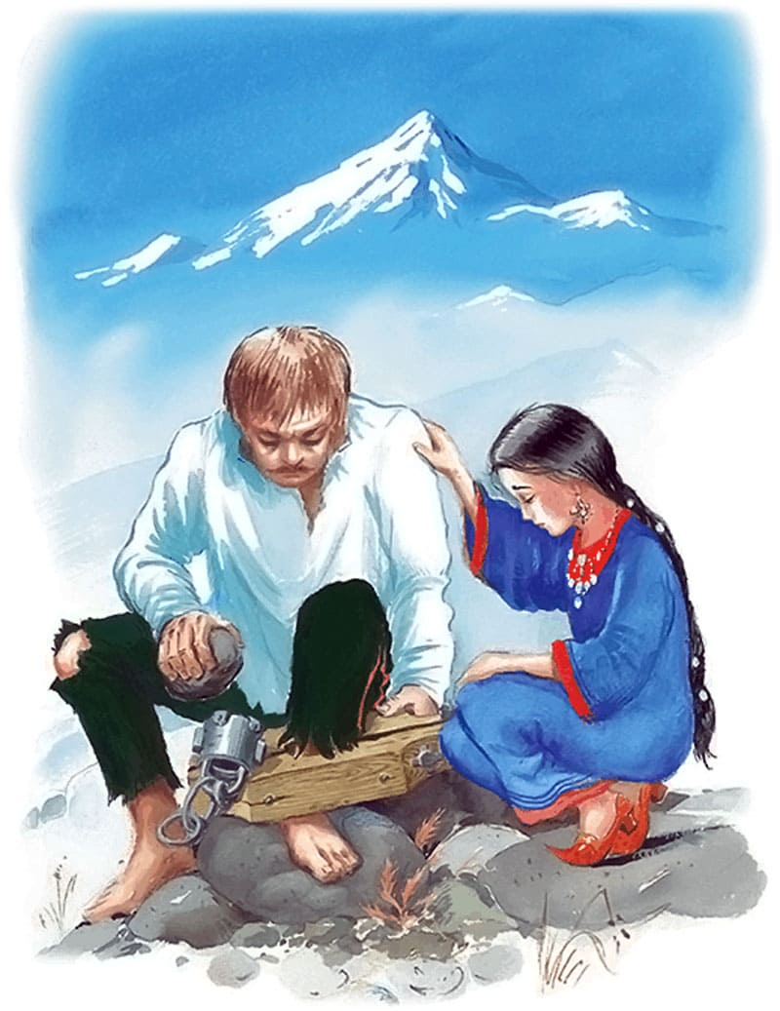 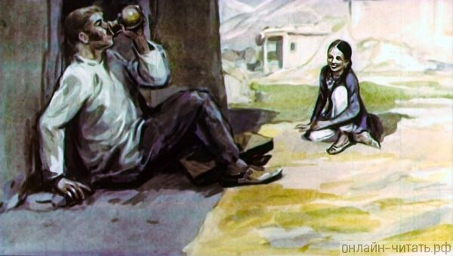**

**7.2. Лингвистический анализ текста. (Слайд №28)**

**ЗАДАНИЕ №1. Какие эти предложения по интонации?**

*1."Вынимай ружьё!"*

*2."Как взрадуется Дина!"*

*3."Хорошо, Иван, хорошо!"*

*4."Ай, урус! Ай, Иван!» «Братцы! Выручай, братцы!»*

**Учитель:** Что они выражают?

**ЗАДАНИЕ №2. Найти предложения с обращениями. (Слайд №29)**

*1.Матушка, вынеси, не зацепись ногой; спотыкнёшься - пропал.*

*2.Эх,- думает Жилин, - с ними что робеть, то хуже.*

*3.Братцы! Выручай, братцы!*

*4. Дина, пожалуйста. Динушка, принеси.*

*5. Ухватилась за него Дина, шарит по нем руками, ищет, куда бы лепешки ему сунуть.*

***Ответ:*** *1,3,4*

**8. Закрепление изученной темы.**

**8.1. «Заключительная переменка: Да или Нет»/ (Слайд №30)**

1. *События происходили осенью. («Нет»)*

*2. Жилин был невелик ростом, да удал. («Да»)*

*3. Жилин попал в плен потому, что Костылин его бросил. («Да»)*

*4. Татары попросили выкуп за Жилина в размере 500 рудлей. («Нет»)(три тысячи монет)*

*5. Жилин написал неправильный адрес и решил убежать. («Да»)*

*6. Жилин в плену тосковал, скучал и ждал выкупа. («Нет»)*

*7. Во время первого побега Костылин показал себя слабым человеком. («Да»)*

*8. Во второй раз Жилин бежал один. («Да»)*

*9. Во время побега ему помогли Дина и русские солдаты. («Да»)*

*10. После побега он остался служить на Кавказе, а в отпуск не поехал. («Да»)*

**9. Подведение итогов. Общие выводы.**

**Учитель:** Материал урока помог нам сделать выводы. Какова же главная мысль рассказа? **(Слайд №31)**

1.Бессмысленность вражды между народами, бессмысленность войны. Люди на должны забывать, что все они – люди. Они могли бы жить в дружбе, но этому мешает война. Война сделала их врагами.

2.Жизнь зависит от характера, от того выбора, который человек всегда делает сам. Мы должны понимать, что наша судьба будет во многом зависеть от нашего поведения

3.Автор хотел показать, что упорство и мужество всегда побеждают. Научить людей не сдаваться даже в самых трудных обстоятельствах. Осуждает предательство. Показывает, что война-это бессмысленная вражда людей.

**Учитель:** Я рада, что  вы сумели разобраться с  основными идеями рассказа Л. Толстого «Кавказский пленник». К сожалению, в современном мире тоже не стихают войны,  царит вражда между народами. Кавказская война, начавшаяся в 19 веке, **длилась 47 лет.** Толстой писал свой рассказ, шёл **31 год войны**. Вы знаете, что в 20 веке, к сожалению, война на Кавказе возобновилась. Продолжают страдать все народы, населяющие этот  регион России: ингуши, дагестанцы, русские, чеченцы, осетины, кабардинцы и другие. Почти ежедневно мы слышим **о терактах, нападениях** боевиков на мирные сёла, о **межнациональных стычках** молодёжи в различных регионах нашей страны. Значит, проблемы, о которых  нас заставил задуматься автор рассказа «Кавказский пленник», **актуальны и сегодня.** Прошло 150 лет, появились новые технологии, оружие, но люди остались прежними: они хотят растить детей в мире, любить свой дом и уважать родителей, соблюдать свои обычаи, поэтому отношения в мире должны основываться на законах взаимоуважения культур разных народов.

**Можно избежать многих конфликтов, если помнить об уроках в его замечательном рассказе «Кавказский пленник».**

**9.1. Чтение учениками стихотворений (**Магомедгазиева З., Пашатий О., Болачев С., Штырев Р.)

|  |  |
| --- | --- |
| **Магомедгазиева Зарема**  Зачем на Земле  Эти войны нужны?  Давайте жить в мире,  В согласье, в любви.  Пусть солнышко светит  И птички поют,  Прошедшие дни  Только радость несут.  Давайте забудем  О зле и войне.  И счастливы будем  На нашей земле!! | **Пашатий Оксана**  Нам нужен мир  На голубой планете.  Его хотят и взрослые и дети.  Им хочется, проснувшись на рассвете,  Не вспоминать,  Не думать о войне!  Нам нужен мир, чтоб строить города,  Сажать деревья и работать в поле.  Его хотят все люди доброй воли.  Нам нужен мир! Навеки! Навсегда! |
| **Штырев Руслан**  Мир и дружба всем нужны, Мир важней всего на свете, На земле, где нет войны, Ночью спят спокойно дети. Там, где пушки не гремят, В небе солнце ярко светит. Нужен мир для всех ребят. Нужен мир на всей планете! | **Болачев Салман**  Приносит счастье крепкий мир, Мир без боев, атак, сражений. Бесценна радость тишины. Мы скажем «Нет!» угрозам и лишениям. Когда есть мир – то жизнь полна Улыбок, смеха и мечтаний, Когда есть мир, то нет чреды Потерь и разочарований. Мы донесем до всех сердец, Как важно жить под мирным небом, Чтоб наслаждаться тишиной, И ароматным, теплым хлебом. |

**10. Рефлексивно-оценочный этап. (Слайд №32)**

|  |  |
| --- | --- |
| - Сегодня я узнал…  - Было интересно …  - Было трудно…  - Я выполнял задания…  - Теперь я могу…  - Я научился …  - У меня получилось…  -Меня удивило…  - Урок дал мне для жизни…  - Мне захотелось…  - Мне понравилось, как сегодня работали… | C:\Users\1\Desktop\а22.jpg |

**Учитель:** А сейчас я вас, ребята, попрошу приклеить голубей на нашу планету Земля.

**Учитель:** Ребята, а что символизирует голубь?

**Ученики:** Мир, спокойствие, вера во все лучшее, идиллия, гармония, голубое небо над головой, яркое солнце, смех, радость, взаимопонимание, дружба.

**Голубая планета «Земля» - рефлексия**



  

**Урок понравился Урок не очень понравился. Было скучно. Урок не понравился**

**11. Домашняя работа/ (Слайд №33)**

Рубрика «**Совершенствуем свою речь», стр. 260**

Написать сочинение. Выбрать одну из тем:

1) «Над чем заставил меня задуматься рассказ «Кавказский пленник»?

2) «Два побега Жилина из плена».

3) «Жилин и Дина».

